ПРОЕКТ РАЗВИТИЯ

муниципальных образований

Костромской области,

основанных

на общественных инициативах

***Замена оконных блоков в дошкольной группе МБОУ Вочуровская СОШ с целью комфортного пребывания воспитанников***

**2020**

**Перечень документов**

|  |  |
| --- | --- |
| **Наименование** | **Кол-во листов** |
| Титульный лист | **1** |
| Заявка на участие в конкурсном отборе муниципальных образований Костромской области | **1** |
| Перечень документов | **1** |
| Проект развития МБОУ Вочуровская СОШ | **9** |
| Приложения  №1-5 |  |

ПРОЕКТ РАЗВИТИЯ

муниципальных образований Костромской области,

основанных

на общественных инициативах

**Глава 1. Общая характеристика проекта развития муниципального образования Костромской области, основанного на общественных инициативах**

|  |  |
| --- | --- |
| Наименование проекта развития муниципального образования Костромской области, основанного на общественных инициативах (далее – проект), адрес или описание местоположения | «*Замена оконных блоков в дошкольной группе МБОУ Вочуровская СОШ с целью комфортного пребывания воспитанников*»  Адрес: 157310 Костромская область Мантуровский район поселок Лесобаза улица Заречная |
| Проект соответствует нормам безопасности и законодательству Российской Федерации (да/нет) | да |
| Цель и задачи проекта | Цель: создание комфортных условий пребывания воспитанников дошкольной группы МБОУ Вочуровская СОШ за счет улучшения эксплуатационных показателей оконных блоков  Задачи: - выполнение норм СанПиНа 2.4.1.3049-13 Санитарно-эпидемиологические требования к устройству, содержанию и организации режима работы дошкольных образовательных организаций; - создание комфортных условий пребывания воспитанников и работников в здании дошкольной группы;  - снижение социальной напряженности среди родителей, работников;  - привлечение сотрудников, родителей, общественности к решению проблем образовательного учреждения;  - сокращение численности детей, имеющих простудные заболевания  - обеспечения безопасности детей и соблюдения техники безопасности по охране труда;  - создать комфортные условия для пребывания детей с ограниченными возможностями здоровья (если таковые будут посещать дошкольную группу);  - обеспечить соблюдение режима проветривания с целью профилактики новой коронавирусной инфекции (СП 3.1/2.4.3598-20)  - выполнение требований по антитеррористической защищенности;  - экономия фин.средств, которые тратятся ежегодно на покраску, утепление оконных рам; замену составных стекол. |
| Инициатор проекта | Общешкольный родительский комитет МБОУ Вочуровская СОШ |
| Заявитель проекта | МБОУ Вочуровская СОШ |
| Общие расходы по проекту (тыс. рублей) | 99,995 |
| в том числе за счет средств: |  |
| областного бюджета (тыс. рублей) | 22% - 21,397 (13 копеек) |
| бюджета городского округа город Мантурово Костромской области (тыс. рублей) | 45% - 44,997 (66 копеек) |
| внебюджетных источников (тыс. рублей) | 33% - 33,600 (00 копеек) |
| Целевая группа | Воспитанники дошкольной группы, педагогические работники, обслуживающий персонал |
| Численность жителей, подтвердившего участие в реализации проекта (человек) | 98 |
| Трудовое участие организации в реализации проекта (да/нет, если «да» - указать какие и численность) | Да  - выполнение работ по замене оконных блоков - 2 человек (сотрудники) |
| Трудовое участие студенческих трудовых отрядов, волонтеров в реализации проекта (да/нет, если «да» - указать какие и численность) | Да/жители-волонтеры  - выполнение работ по замене оконных блоков -3 |
| Из них молодежь до 35 лет (человек) | 3 |
| Численность населения, проживающего на территории пос.Лесобаза, получающего выгоду от реализации проекта (человек /% от общей численности населения) | 22ч/5%  Общая численность-410ч |
| Наличие информации о разработке (подготовке), выборе проекта развития жителями пос.Лесобаза для участия в конкурсном отборе (кол-во публикаций) | 4 |
| Из них в средствах массовой информации (источник, кол-во публикаций) | 2  - официальный сайт МБОУ Вочуровская СОШ <http://www.eduportal44.ru/MR/Voch/1/SitePages/Домашняя.aspx>  - страница школы в социальной сети ВК  <https://vk.com/vochurovo> |
| Из них на сайте городского округа город Мантурово (кол-во публикаций) | 1 |
| Из них путем опроса граждан, народного голосования, голосования в информационно-телекоммуникационной сети «Интернет» или иных форм учета мнения населения (кол-во и наименование мероприятия) | 1  Опрос граждан, сбор подписей в поддержку проекта развития |
| Обеспечение для маломобильных групп населения (обеспечивает/не обеспечивает) | обеспечивает |

**Глава 2. Инициаторы проекта**

Инициаторами проекта выступает общешкольный родительский комитет МБОУ Вочуровская СОШ как один из управляющих органов

|  |  |  |  |  |
| --- | --- | --- | --- | --- |
| Наименование | Состав | Должности | ФИО | Обязанности по проекту |
| общешкольный родительский комитет МБОУ Вочуровская СОШ | представители родителей (законных представителей) обучающихся, по одному от каждой ступень обучения учащихся  Председатель  Секретарь | Председатель  Секретарь  Представители родителей | Злобина АА  Яковлева НС  Коваль СД  Бычин ДГ  Соколов НА | Взаимодействие с администрацией школы по вопросу разработки проектно-сметной документации проекта  Сбор общественности с целью обсуждения инициатив  Организация опроса жителей пос.Лесобаза, сбор подписей в поддержку проекта  Оформление протоколов по итогам общественного обсуждения  Участие в выполнении работ по замене оконных блоков согласно сметной документации |

**Глава 3. Описание проекта**

1. *Описание проблемы и обоснование ее актуальности для участников образовательного процесса*

Вочуровская средняя школа является образовательным учреждение, осуществляющим свою деятельность в условиях сельской местности по трем адресам. Одним из таких адресов является дошкольная группа, работающая по адресу Мантуровский р-он поселок Лесобаза улица Заречная. Одноэтажное деревянное здание введено в эксплуатацию в 2002 году. *(Приложение 1)*

За это время капитального ремонта не проводили ни разу, срок эксплуатации оконных рам давно истёк, оконные блоки пришли в негодность: рамы рассохлись, присутствуют трещины, видны следы протекания, наблюдается отслоение штукатурки и краски, на некоторых рамах стекла составные. *(Приложение 2)*

Периодически администрация МБОУ Вочуровская СОШ проводит ремонтные работы: замену составных стекол. Однако, это мера временная, из-за старости оконных блоков, стекла вновь дают трещины. Таким образом, из года в год вновь и вновь тратятся бюджетные и внебюджетные фин.средства на замену стекол, утепление и покраску оконных рам.

В холодный период в группах недостаточная для раннего возраста детей температура воздуха, так как старые оконные блоки не сохраняют тепло, из окон «дует».

Весной и летом отсутствует возможность качественного проветривания, потому что некоторые окна в целях безопасности наглухо закрыты, что тоже является нарушением требований СанПиН.

Согласно Санитарно-эпидемиологических правил и нормативов СанПиН 2.4.1.3049-13:

«4.15. Конструкция окон должна предусматривать возможность организации проветривания помещений, предназначенных для пребывания детей.

Соблюдение данных правил особо актуально в период проведения мероприятий по недопущению распространения новой коронавирусной инфекции.

4.16. Остекление окон должно быть выполнено из цельного стеклополотна. При замене оконных блоков площадь остекления должна быть сохранена или увеличена. Замена разбитых стекол должна проводиться немедленно.»

Согласно Коллективного трудового договора, заключенного между работниками МБОУ Вочуровская СОШ и администрацией:

«6.2 Работодатель обеспечивает:

- осуществление контроля за состоянием условий труда на рабочих местах»

Таким образом, нарушается не только режим пребывания учащихся школы, но и ее сотрудников.

Для обеспечения комфортных условий пребывания обучающихся  и их родителей, а также сотрудников организации, сохранения здоровья обучающихся (сокращение численности детей с простудными заболеваниями), обеспечения безопасности детей и соблюдения техники безопасности по охране труда, соблюдения СанПиН, экономии финансовых средств необходимо заменить оконные блоки в здании организации.

Своими силами восстановить и поддерживать рабочее состояние окон нет возможности.

1. *Цель и задачи проекта*

Цель: создание комфортных условий пребывания воспитанников дошкольной группы МБОУ Вочуровская СОШ за счет улучшения эксплуатационных показателей оконных блоков

Задачи:

# - выполнение норм СанПиНа 2.4.1.3049-13 Санитарно-эпидемиологические требования к устройству, содержанию и организации режима работы дошкольных образовательных организаций;

- создание комфортных условий пребывания воспитанников и работников в здании дошкольной группы;

- снижение социальной напряженности среди родителей, работников;

- привлечение сотрудников, родителей, общественности к решению проблем образовательного учреждения;

- сокращение численности детей, имеющих простудные заболевания

- обеспечения безопасности детей и соблюдения техники безопасности по охране труда;

- создать комфортные условия для пребывания детей с ограниченными возможностями здоровья (если таковые будут посещать дошкольную группу);

- обеспечить соблюдение режима проветривания с целью профилактики новой коронавирусной инфекции (СП 3.1/2.4.3598-20)

- выполнение требований по антитеррористической защищенности;

- экономия фин.средств, которые тратятся ежегодно на покраску, утепление оконных рам; замену составных стекол.

1. *Мероприятия по реализации проекта*

|  |  |  |
| --- | --- | --- |
| Работы в течение реализации проекта | Сроки | Ответственные |
| Рассмотрение вопросов на заседании общешкольного родит.комитета  *Приложение 3* | Октябрь 2020 | Директор  Председатель общешк.родит.комитета |
| Сбор подписей в поддержку инициативы | Октябрь 2020 | общешк.родит.комитет |
| Разработка проекта | Октябрь 2020 | Директор |
| Разработка сметной документации  *Приложение 4* | Октябрь 2020 | Председатель общешк.родит.комитета |
| Выполнение работ по демонтажу оконных блоков  Установка оконных блоков  *Приложение 5* | Июль | Родители, волонтеры, сотрудники ОУ |
| Оформление договоров на поставку материалов | Март-май | Директор |
| Осуществление контроля за ремонтными работами | В течение выполнения работ | Родители  Администрация |
| Уборка строительного мусора | В течение выполнения работ | Сотрудники ОУ |

1. *Ожидаемые результаты проекта*

- приведение в норму воздушно-теплового режима дошкольной группы;

- уменьшение уровня заболеваемости воспитанников простудными заболеваниями;

- улучшение показателей МБОУ Вочуровская СОШ при проведении Независимой оценки качества образования;

- повышение комфортности пребывания в дошкольной группе детей, сотрудников, в том числе - обеспечение условий для пребывания лиц, имеющих ОВЗ;

- снижение уровня тревожности родительской общественности;

- выполнение требований СанПина;

-выполнение требований по антитеррористической защищенности;

- экономия фин.средств, которые тратятся ежегодно на покраску, утепление оконных рам; замену составных стекол.

1. *Финансовое обеспечение проекта*

|  |  |
| --- | --- |
| Общие расходы по проекту (тыс. рублей) | 99,995 |
| в том числе за счет средств: |  |
| областного бюджета (тыс. рублей) | 22% - 21,397 (13 копеек) |
| бюджета городского округа город Мантурово Костромской области (тыс. рублей) | 45% - 44,997 (66 копеек) |
| внебюджетных источников (тыс. рублей) | 33% - 33,600 (00 копеек) |

1. *Выводы и практическая значимость проекта*

Результаты данного проекта окажут непосредственное влияние на качественное оказание услуги по присмотру и уходу за детьми дошкольного возраста: обеспечат безопасные и комфортные условия пребывания в дошкольной группе воспитанников, сотрудников.

Глава администрации

городского округа город Мантурово

Костромской области                ________________   Смирнов АМ

                                                                  (подпись)                      (Ф.И.О.)

«__» _______20___ года

М.П.

*Приложение 2*

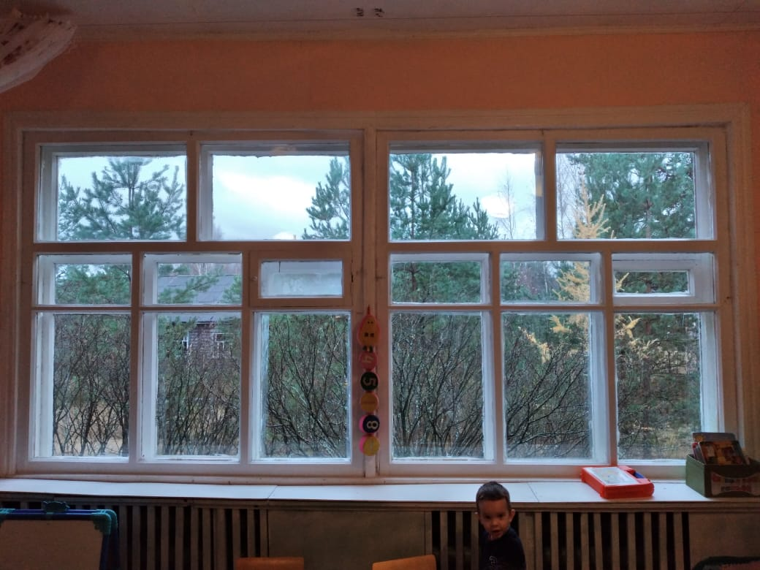

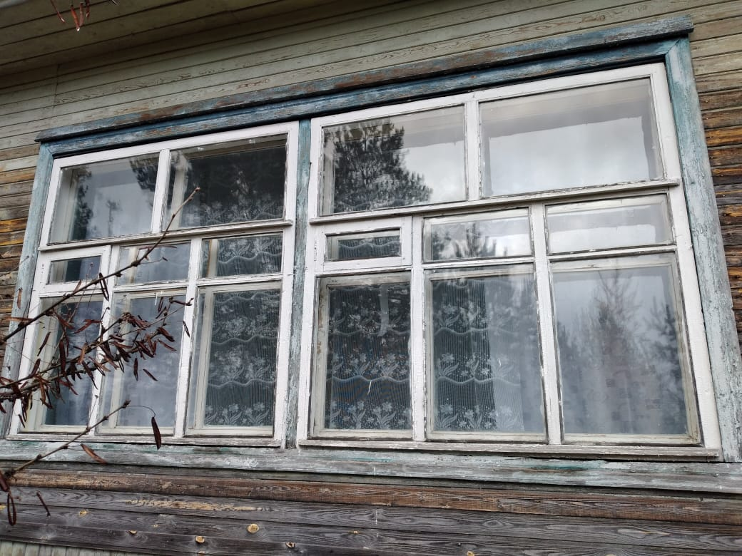

*Приложение 3*

**Протокол заседания общешкольного родительского комитета №1**

**МБОУ Вочуровская СОШ**

Дата: 20.10.2020

Всего членов общешкольного родит.комитета: 5

Присутствовало членов общешкольного родит.комитета: 5

Работников администрации: 2

Всего присутствовало: 7

сбора: территория прогулочной площадки дошкольной группы МБОУ Вочуровская СОШ пос.Лесобаза

При проведении встречи членов общешкольного родительского комитета использованы средства СИЗ, встреча проведена на свежем воздухе.

**Повестка заседания:**

1. Участие в проекте развития муниципальных образований Костромской области, основанных на общественных инициативах

**Ход заседания:**

1. Слушали Смирнову ЮА, директора школы. Ознакомила с Постановлением Губернатора Костромской области от 29.12.2017 №275 «О конкурсном отборе муниципальных образований Костромской области в целях реализации проектов развития, основанных на общественных инициативах» и возможностью участия в данном проекте, с целью выполнения ремонтных работ, благоустройства здания и прилагающей территории

Озвучила номинации конкурсного отбора, отметила ту, в которой учреждение могло бы принять участие: «***Местные инициативы»***

1. Слушали Председателя общешкольного родительского комитета Злобину АА. Обозначила имеющиеся проблемы:

- отсутствие нового оборудования на прогулочной площадке дошкольной группы;

- неудовлетворительное состояние окон в игровой комнате воспитанников дошкольной группы;

1. Слушали директора школы Смирнову ЮА. Акцентировала внимание на том, что проблему отсутствия форм малой архитектуры, а также безопасных объектов на прогулочной площадке дошкольной группы возможно частично решить своими силами, за счет использования средств фонда денежных средств, выделяемых на учебно-воспитательный процесс с января 2021 года, частично - организовав родителей на выполнение соответствующих работ.

Выступающие:

- Выступила Яковлева НС, секретарь, член общешкольного родительского комитета с предложением о принятии инициативы, озвученной директором школы в части замены двух окон в игровой комнате дошкольников, обосновав свою позицию тем, что материалы для замены окон более дорогостоящие, своими силами их не приобрести, а вот работы, необходимые для реализации можно выполнить самостоятельно. Таким образом, будет обеспечена внебюджетная часть проекта.

- Выступила Злобина АА, председатель общешкольного родит.комитета, о важности и необходимости прежде всего замены оконных блоков, т.к. это касается здоровья детей, пребывающих в МБОУ Вочуровская СОШ.

Предложила реализацию внебюджетных расходов в виде трудового участия родителей в качестве внебюджетных источников.

Голосование:

1. «За» замену оконных блоков - 7 (100%)

«За» оборудование прогулочной площадки - 0(0%)

1. «За» трудовое участие общественности (населения, родителей, сотрудников) в качестве внебюджетной части софинансирования проекта - 6 (86%)

«За» финансовое участие общественности (населения, родителей, сотрудников) в качестве внебюджетной части софинансирования проекта - 1 (14%)

Решили:

1. Принять участие в проекте развития муниципальных образований Костромской области, основанных на общественных инициативах в номинации «местные инициативы», направленном на замену двух оконных блоков в дошкольной группе МБОУ Вочуровская СОШ (пос.Лесобаза улица Заречная)
2. Обеспечить внебюджетные источники финансирования за счет трудового участия родителей в проекте
3. Начать сбор подписей жителей пос.Лесобаза на поддержание общественной инициативы по замене двух оконных блоков в дошкольной группе МБОУ Вочуровская СОШ (пос.Лесобаза улица Заречная)
4. Администрации школы разработать проект согласно требованиям Постановления Губернатора Костромской области №275 от 29.12.2017, направить проект на утверждение Главе администрации г.о.г.Мантурово.

Директор школы:_______ЮА Смирнова

Председатель ОРК:_________АА Злобина

Секретарь:_________НС Яковлева